Изглед табле
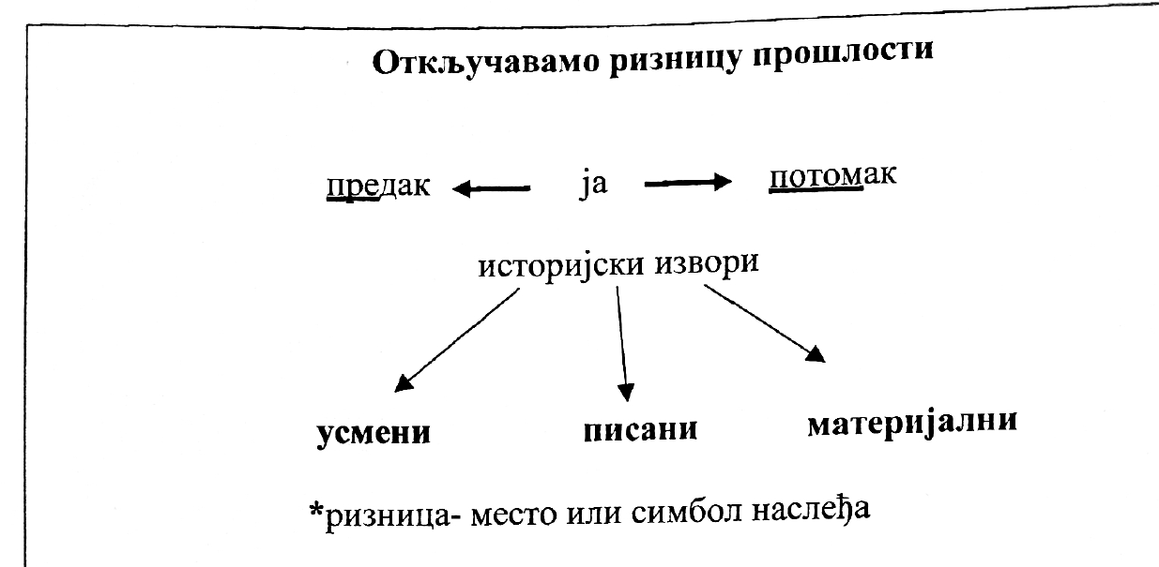
Прилог 1
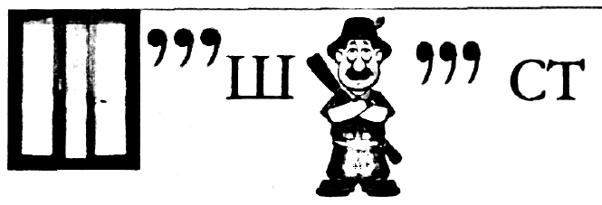
Прилог 2
Интегрални текст
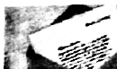 | Предак и потомак: Преци су чланови наше породице од којих потичемо, који су се родили пре нас и захваљујући којима ми постојимо (наши родитељи, баба и деда, прабаба и прадеда, чукунбаба и чукундеда...). Потомци су они који су се родили потом, тј. након предака (деца, унуци). Људи су током векова остављали многе трагове који данас служе као извори сазнања о прошлости. Историјски извори су: усмени, писани и материјални. У усмене изворе спадају: приче, обичаји, легенде. Преносе се „с колена на колено“. Чувају се у нашем сећању. Све оно што је записано како би се сачувало од заборава представља писане историјске изворе. У њих спадају књиге, новине, писма и разна документа. Чувају се у библиотекама, архивима, а неки и у музејима, црквама и манастирима. Материјални историјски извори су оруђе, оружје, посуђе, одећа, обућа, новац, накит, уметничке слике, фотографије, фреске, грађевине... Чувају се у музејима и на местима где су саграђени.
*Ризница- место где се чувају драгоцености, али и симбол за све оно што чини наше богатство – нашу културу, традицију и историју.

Напомена: Прилагођени интегрални текст за ученике са додатном подршком (ако их има у одељењу)
предак ← | ја | → потомак
↓  мама и тата  деда и баба  прабаба и прадеда.. |  | ↓  деца, унуци предака

Историјски извори – трагови прошлости су:
☻ Усмени – приче, обичаји, легенде (чувају се у сећању).
▤ Писани – књиге, писма, документи (чувају се у библиотекама, архивима, музејима).
● Материјални – одећа, новац, посуђе, грађевине... (чувају се у музејима и на местима где су саграђени).
♦ Ризница – место за драгоцености али и симбол за културу и традицију.
Прилог 3
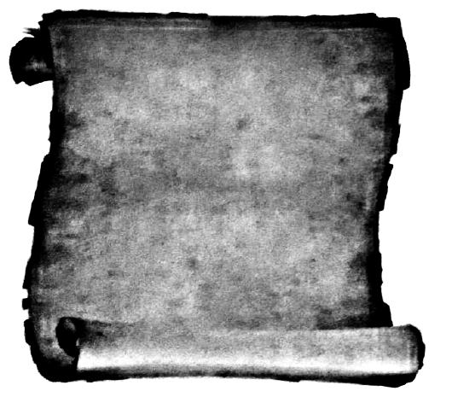
Прилог 4
Мали радозналац-QR квиз:
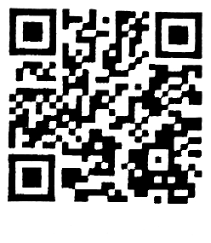 | Мали радозналци, ово је QR код! Уз помоћ родитеља, дигиталног уређаја, скенирајте га и откријте забаван квиз! Поновите научено, сазнајте нешто ново и откријте адресе занимљивих музеја. Спремите се за авантуру знања!

